Adventskranz selber machen
Das wird benötigt:
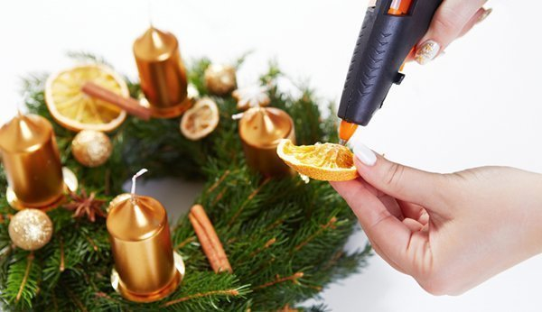
Kranzrohling (Strohring, Styroporring oder Ring aus grüner Steckmasse), grüner Draht, Zange, Tannenzweige, 4 Nägel oder dicker Draht, eine alte Kerze, vier Kerzen, Dekorationsmaterial wie Strohsterne, Zimtstangen, getrocknete Orangen- oder Apfelscheiben, Geschenkband, Bastelleim.
Lasst euch beim Basteln von euren Eltern helfen, damit Ihr Euch nicht verletzt.

So geht es:
Um den Kranzrohling die Zweige mit Draht festbinden. Bei der Steckmasse werden die Zweige nacheinander in die Masse gesteckt. Eine alte Kerze anzünden. Einen Nagel mit dem Kopf in die Flamme halten, sodass der Nagel warm wird. Den Nagel mit dem heißen Kopfende in die Unterseite der Kerze stechen, sodass die Kerze eine stabile Befestigung erhält. Mit den anderen drei Nägeln und Kerzen ebenso verfahren. Nun können die Kerzen in den Kranz gestochen und wenn nötig zusätzlich mit Draht befestigt werden.
Zum Schluss den Kranz mit dem Dekorationsmaterial verzieren. Das Material mit Bastelleim oder Draht feststecken. Und schon habt ihr euren selbst gemachten Adventskranz.
https://www.familienleben.ch/freizeit/basteln/adventskranz-basteln-von-einfach-bis-ausgefallen-1261

Kerzen selber machen
- Wachsreste
- Metalldose
- Kerzendocht (Runddochte sind für alle Wacharten geeignet, Flachdochte für alle außer Bienenwachs)
- Schaschlikspieß oder Zahnstocher
- Klebeband
- Gießform aus Glas oder Plastik (oder eine Konservendose)

Anleitung
- Docht platzieren: Damit der Docht beim Kerzengießen nicht durch das Gefäß schwimmt, sollte ein Stück Klebeband mittig auf die Gießform geklebt werden. Hierfür einfach ein Loch mit dem Schaschlikspieß oder dem Zahnstocher stechen und den Docht durchfädeln.
- Wachs erhitzen: Wachsreste in eine Metalldose geben und in einem Wasserbad erhitzen. Umrühren nicht vergessen. Lasst Euch hier helfen, da der Umgang mit heißem Wachs sehr gefährlich ist.
- Kerze gießen: Ist das Kerzenwachs komplett geschmolzen, kann es in den Behälter gegossen werden.
- Kerze trocknen lassen: Das Klebeband kann nun entfernt werden und die Kerze trocknen.

Duftkerzen selber machen
Duftkerzen könnt Ihr ebenfalls ganz einfach selber machen. Hierfür arbeitet Ihr mit individuellen Ölen, die Euch gefallen. Einfach in das schmelzende Wachs hinzugeben.
https://www.brigitte.de/leben/wohnen/selbermachen/kerzen-selber-machen--so-geht-s-11073744.html#:~:text=%20Kerzen%20selber%20machen%3A%20Schritt-f%C3%BCr-Schritt-Anleitung%20%201%20Docht,geschmolzen%2C%20kann%20es%20in%20den%20Beh%C3%A4lter...%20More%20

Weihnachtliches Rätsel
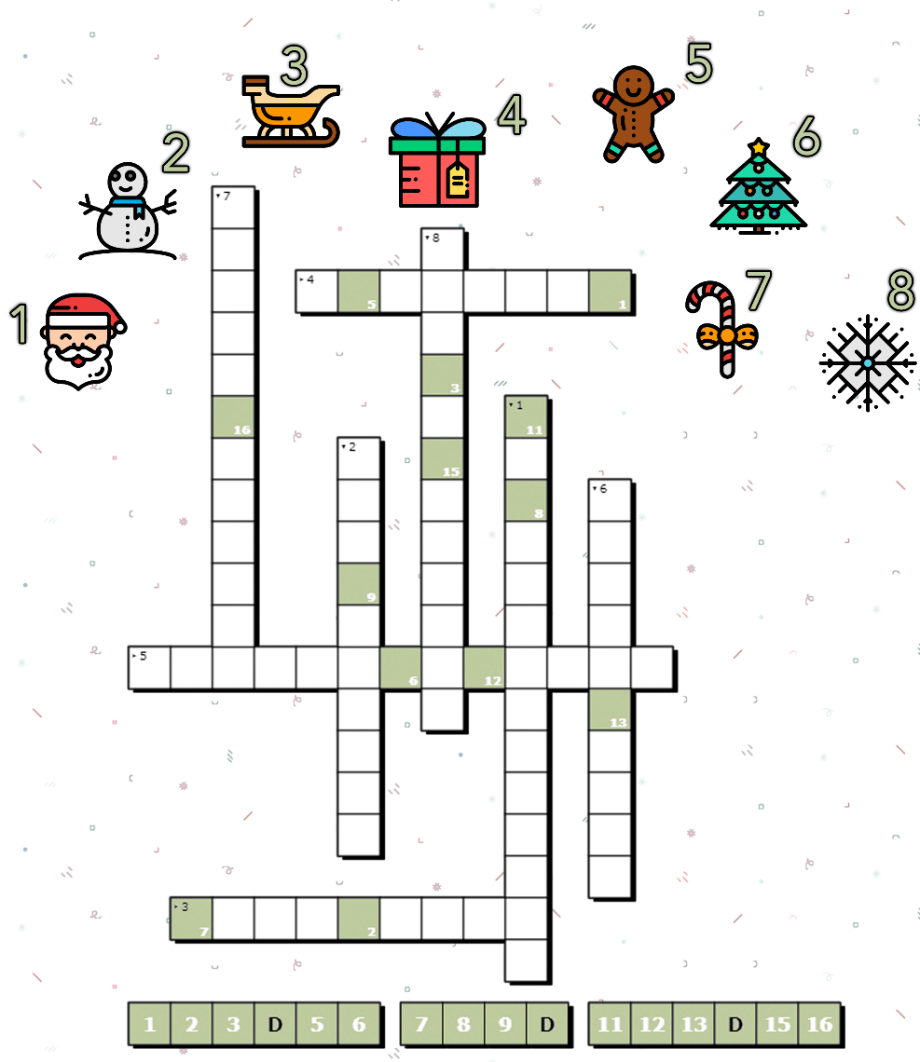
Zum Abschluss haben wir noch ein kleines weihnachtliches Rätsel:

Lösungen:
1. Weihnachtsmann, 2. Schneemann, 3. Schlitten, 4. Geschenk, 5. Pfefferkuchen,
6. Tannenbaum, 7. Zuckerstange, 8. Schneeflocke
Lösungssatz:
Kinder sind Wunder

